
南模中学高一数学测验试卷
一、填空题
1.函数的定义域是______.
【答案】
【解析】
【分析】
根据负数不能开偶次方根和对数的真数大于零求解.
【详解】因为，
所以，
所以，
所以，
解得或或.
故答案为：
【点睛】本题主要考查函数定义域的求法以及一元二次不等式，三角不等式的解法，还考查了运算求解的能力，属于中档题.
2.若，，则______.
【答案】或
【解析】
【分析】
根据反三角函数的定义求解.
【详解】当时，因为，所以，
当时，，
因，所以，即.
故答案为：或
【点睛】本题主要考查利用反三角函数的定义求值，属于基础题.
3.函数的对称中心为__________________．
【答案】
【解析】
【分析】
本题可以根据正切函数的对称中心来推导出函数 的对称中心．
【详解】正切函数的对称中心横坐标为，
所以函数的对称中心横坐标为，
化简得故对称中心为．
【点睛】本题考查三角函数的相关性质，考查正切函数的对称中心，考查计算能力，正切函数的对称中心为
4.函数的最小正周期是______.
【答案】
【解析】
【分析】
先利用辅助角公式将函数转化为，再作出图象求解.
【详解】因为函数，
如图所示：
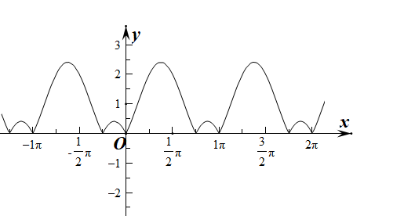
所以.
故答案为：
【点睛】本题主要考查三角函数的周期性和辅助角公式，还考查了转化化归，数形结合的思想方法，属于中档题.
5.已知，则的取值范围为______.
【答案】
【解析】
【分析】
根据函数在上是增函数，由求解.
【详解】因为在上是增函数，
已知，
所以，
所以，
解得，
所以的取值范围为.
故答案为：
【点睛】本题主要考查反正弦函数的单调性的应用，还考查了运算求解的能力，属于中档题.
6.当时，函数的值域是______.
【答案】
【解析】
【分析】
令，，再利用反正弦函数的性质求解.
【详解】令，，
所以，
因为在上递增，
所以，
所以函数的值域是.
故答案为：
【点睛】本题主要考查反正弦函数的图象和性质，还考查了转化化归的思想和运算求解的能力，属于中档题.
7.函数（）的单调减区间为______.
【答案】和
【解析】
【分析】
先利用诱导公式将函数转化为，再利用正弦函数的性质，令，然后结合定义域求解.
【详解】因为，
令，
解得，
又因为，
所以函数的单调减区间为和.
故答案为：和
【点睛】本题主要考查三角函数的单调性，还考查了转化化归的思想和运算求解的能力，属于中档题.
8.函数的值域为 .
【答案】
【解析】
【分析】
的定义域为，根据在为增函数可得函数的值域.
【详解】的定义域为.
因为在上为增函数，在上为增函数，
所以在为增函数，
而，，
故函数的值域为.
故答案为：.
【点睛】本题考查反三角函数的定义域、单调性以及值域等，注意求函数的值域、考虑函数的单调性等性质时优先考虑函数的定义域，本题为基础题.
9.函数的零点个数是______.
【答案】7个
【解析】
【分析】
令，转化为，然后在同一坐标系中，作出的大致图象，利用数形结合法求解.
【详解】令，
所以，
在同一坐标系中，作出的大致图象，如图所示：
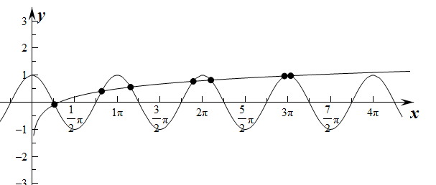
因
所以函数零点个数是7个.
故答案为：7个
【点睛】本题主要考查函数与方程，还考查了数形结合的思想和运算求解的能力，属于中档题.
10.函数（，）的图像如图所示，则______.
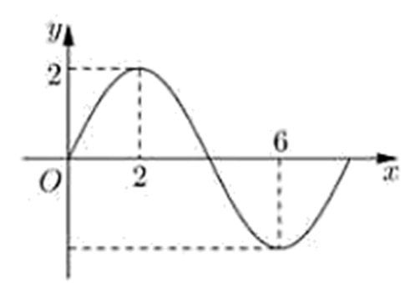
【答案】
【解析】
【分析】
根据函数图象有A=2，，得到函数，再根据函数图象过点，求得，然后利用函数的周期性求解.
【详解】如图所示：A=2，，
所以函数，
又因为函数图象过点，
所以，
所以，
所以，
所以，
因为，
所以.
故答案为：
【点睛】本题主要考查三角函数的图象和性质，还考查了数形结合的思想和运算求解的能力，属于中档题.
11.函数（，），给出下列4个判断：
（1）图像关于对称；（2）图像关于点对称；
（3）周期是；（4）在上是增函数；
以其中两个论断作为条件，余下论断为结论，写出你认为正确的一个命题：
____________
【答案】 (1). ②③ (2). ①④
【解析】
分析】
根据周期是，得到，再由图像关于点对称，确定，再论证即可.
【详解】②③①④
因为周期是，所以，
所以，
因为图像关于点对称，
所以，
所以，
即，
因为，
所以，
所以，
所以，
因为，所以在上是增函数.
故答案为 (1). ②③ (2). ①④
【点睛】本题主要考查三角函数的图象和性质，还考查了运算求解的能力，属于中档题.
12.定义一种运算，令，且，则函数的值域是______.
【答案】
【解析】
【分析】
根据，根据定义得到，再令，利用二次函数的性质求解.
【详解】因为，
所以，
所以，
令，
所以，
又因为的值域与的值域相同，
所以函数的值域是.
故答案为：
【点睛】本题主要考查有关三角函数的二次函数的图象和性质，还考查了转化化归的思想和运算求解的能力，属于中档题.
二、选择题
13.为了得到函数，的图像，只需把函数，的图像上所有的点（ ）
A. 向右平移个单位长度，再把所得各点的横坐标伸长到原来的3倍（纵坐标不变）
B. 向左平移个单位长度，再把所得各点的横坐标伸长到原来的3倍（纵坐标不变）
C. 向右平移个单位长度，再把所得各点的横坐标伸长到原来的倍（纵坐标不变）
D. 向左平移个单位长度，再把所得各点的横坐标伸长到原来的倍（纵坐标不变）
【答案】B
【解析】
【分析】
根据三角函数图象的平移变换和伸缩变换求解.
【详解】把函数向左平移个单位长度，得到，
再把所得各点的横坐标伸长到原来的3倍（纵坐标不变）得到.
故选：B
【点睛】本题主要考查三角函数的图象变换，还考查了数形结合的思想方法，属于中档题.
14.函数在区间（，）内的图象是( )
A. 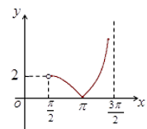 B. 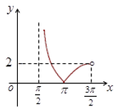 C. 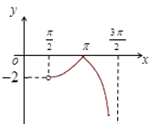 D. 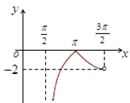
【答案】D
【解析】
解：函数y=tanx+sinx-|tanx-sinx|=

分段画出函数图象如D图示，
故选D．

15.已知函数在上恰有4个零点，则正整数值为（ ）
A. 2或3 B. 3或4 C. 4或5 D. 5或6
【答案】C
【解析】
【分析】
根据函数的图象特征及周期性，得到求解.
【详解】因为函数在上恰有4个零点，
所以，
解得，
所以正整数的值为4或5.
故选：C.
【点睛】本题主要考查三角函数的图象和性质，还考查了运算求解的能力，属于中档题.
16.下列命题：
①若是定义在上的偶函数，且在上是增函数，，则；
②若锐角、满足c，则；
③若，则对恒成立；
④要得到的图像，只需将的图像向右平移个单位：
其中真命题的个数有（ ）
A. 1 B. 2 C. 3 D. 4
【答案】A
【解析】
【分析】
①根据偶函数在对称区间上的单调性相反，得到在上是减函数，再由，得到，利用单调性判断.②根据、为锐角，得到，再由，利用余弦函数的单调性判断.③将函数变形为，直接验证.④利用三角函数的平移变换判断.
【详解】①因为是定义在上的偶函数，且在上是增函数，所以在上是减函数，因为，所以，所以，故错误；
②因为、为锐角，所以，又因为，所以，所以，故正确；
③若，则，故错误；
④的图像向右平移个单位得到，故错误：
所以真命题的个数有1个.
故选：A.
【点睛】本题主要考查三角函数的图象和性质，还考查了运算求解的能力，属于中档题.
三、解答题
17.请用五点法作出函数在长度为一个周期上的大致图像.
【答案】见解析；
【解析】
【分析】
根据“五点法”作图的步骤，列表，描点，连线求解.
【详解】列表如下：
 | 0 | 3 | 0

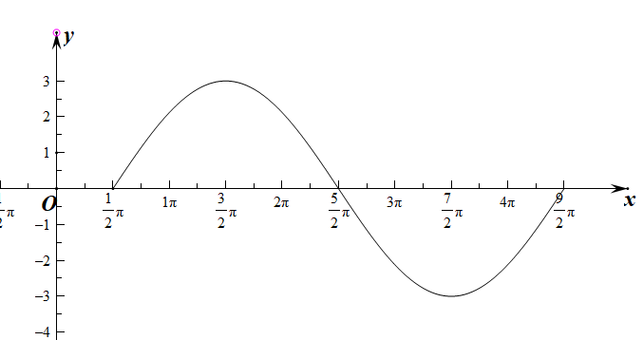
【点睛】本题主要考查三角函数“五点法”作图，还考查了数形结合的思想和运算求解的能力，属于中档题.
18.求函数的定义域、单调区间、值域.
【答案】定义域：；单调增区间是，单调减区间是；值域是.
【解析】
【分析】
根据函数的定义域为，得到求解定义域.令，根据复合函数的单调性求解单调区间.利用换元法，令
，根据的单调性求值域.
【详解】因，
所以，
即，
解得.
所以定义域：.
令，
因为在上递减，在上递增，在上递增，
由复合函数的单调性得在上递减，在上递增，
故单调增区间是，单调减区间是；
因为，
在上递增，
所以，
故值域为.
故答案为：定义域：；单调增区间是，单调减区间是；值域是.
【点睛】本题主要考查反三角函数的性质，还考查了运算求解的能力，属于中档题.
19.设函数.
（1）已知函数是偶函数，求的值；
（2）求函数 的值域.
【答案】（1）；（2）.
【解析】
【分析】
(1)由函数的解析式结合偶函数的性质即可确定的值；
(2)首先整理函数的解析式为的形式，然后确定其值域即可.
【详解】(1)由题意结合函数的解析式可得：，
函数为偶函数，则当时，，即，结合可取，相应的值为.
(2)由函数的解析式可得：
.
据此可得函数的值域为：.
【点睛】本题主要考查由三角函数的奇偶性确定参数值，三角函数值域的求解，三角函数式的整理变形等知识，意在考查学生的转化能力和计算求解能力.

